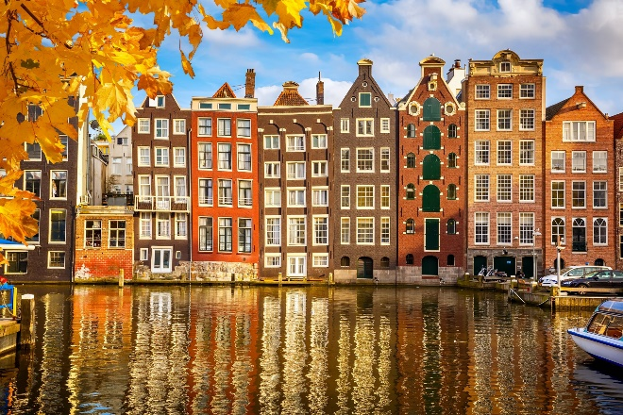
VORANMELDUNG

Frauenwochenende
18-22. Mai 2023

AMSTERDAM

Vorname _________________________ Nachname _____________________________
Geboren am ______________________ in _______________
Wohnhaft in: Ort ___________________ PLZ __________
Straße __________________________ Nr. _____
Handy ___________________________ E-Mail ________________________
Ich möchte gerne: Ich möchte gerne:

Einzelzimmer Hotel
Doppelzimmer Wohnung
Mehrbettzimmer ist mir egal
Ist mir egal
Anmeldeschluss Dienstag, der 31. Jänner 2023
- Das Wochenende wird mit mind. 4 und max. 8 Teilnehmern durchgeführt.
- Es dürfen auch Nicht-Mitglieder mitfahren, diese bezahlen 50,00€ dazu.
- Bitte überweist die Anzahlung von 200,00 € auf das Konto:
- Raiffeisenkasse Bozen
IBAN: IT 48 L 08081 11600 000300024155
EINZAHLUNGSGRUND: „Kostenbeteiligung Amsterdam + Name“
- BETRAG: 200,00€
Die Anmeldung ist erst nach Eingang der Anzahlung gültig.
- Durch die Anmeldung verpflichtet man sich, am Wochenende teilzunehmen. Bei Absagen müssen die bereits angefallenen Kosten rückerstattet werden.

Datum: Unterschrift

_____________ _______________________

